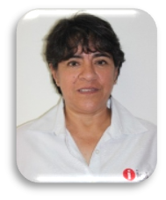

NELIDA MARTINEZ GONZALEZ  OFICIALIA DE PARTES  GESTION DOCUMENTAL Y PROCEDIMIENTOS  CLAVE/NIVEL DE PUESTO  AS2 | Experiencia  ICAI 2005.-2017  U.A. DE C. 1985.-2015  - ASUNTOS ACADEMICOS  - OFICIALIA MAYOR  - BIBLIOTECA “ARTEMIO DE VALLE ARIZPE”  - ESC. DE ARTES PLASTICAS “PROFR.RUBEN HERRERA”. (ASISTENTE JEFE DE DEPTO).  ARCHIVO DEL ESTADO 1993.-2005 (ASISTENTE DIR.GRAL.)

Educación

COMERCIO “COLEGIO NICOLAS BRAVO”
1977.-1979
ICH “SALVADOR GONZALEZ LOBO” BACHILLERATO.-1987.-1989.

